香山附幼防疫通知單109.4.01

1202

親愛的家長您好

近日疫情嚴峻，確診病例激增，為避免清明連假過後，發生群聚感染情形，請您持續配合政府各項防疫措施喔!

防疫須知:

1. 請避免前往人群聚集的場所/集中式景點。
2. 請避免參與密閉空間之集會/餐會。
3. 室內保持通風、維持環境清淨整潔(請使用75%酒精或漂白水擦拭)。

4. 保持適當社交距離:人與人距離1公尺、用餐勿忘公筷母匙。

5. 武漢肺炎感染症狀跟流感很相似，如您有以下症狀請盡速就醫。 (1)持續發燒，大於攝氏 38 度.(2)咳嗽.(3)呼吸急促/喘.(4)肌肉痠痛無力/頭痛/腹瀉. 6. 搭乘捷運或高鐵..等密閉空間時，請戴口罩.

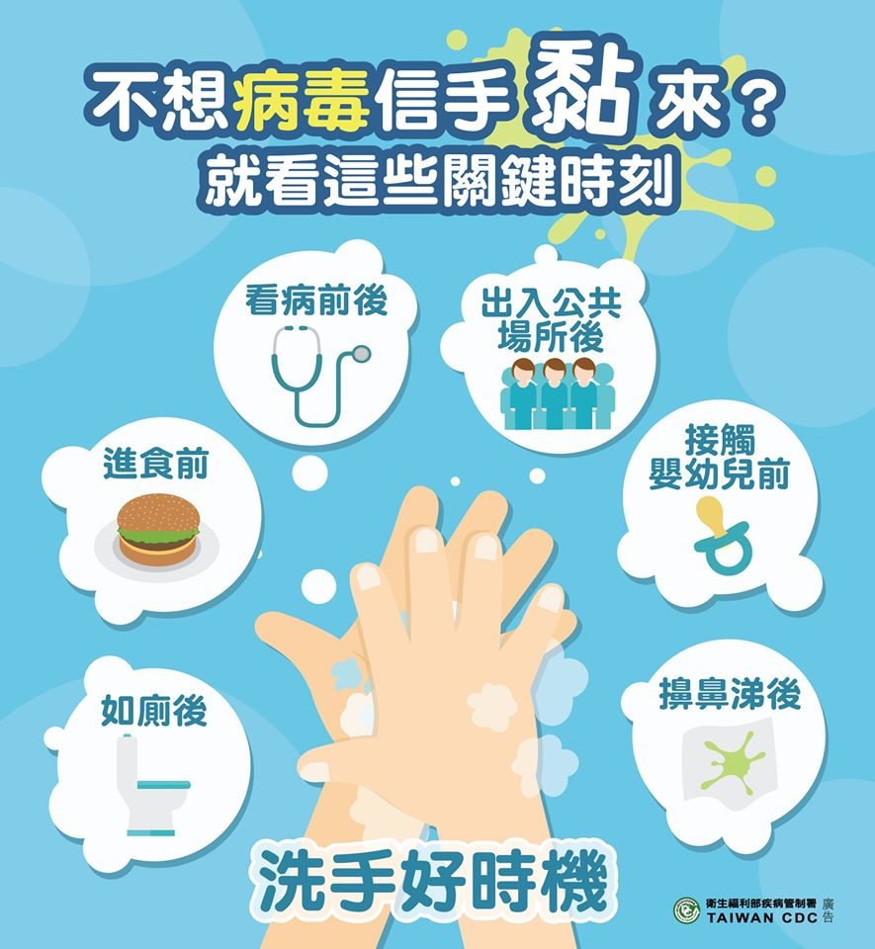7.政府自04/09起調整口罩實名制，提供您參考:

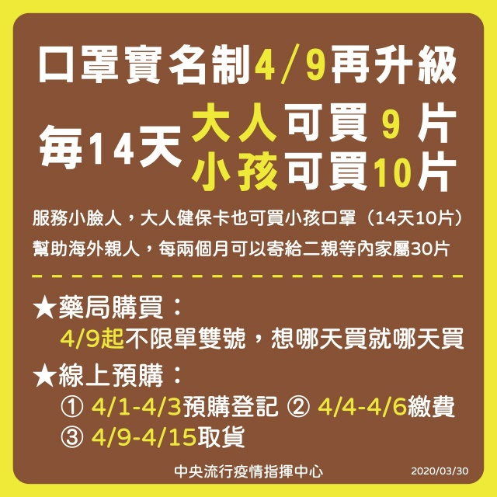

**清明掃墓時請別忘了遵守防疫相關措施，聚餐時也別忘了保持適當距離，**

**保護好自己與孩子，就是對祖先善盡最大的孝道!**

香山附幼關心您!!!